Parte IV

CLASSE VIRTUALE – FORUM DI CLASSE 1
CLASSE VIRTUALE – STRUMENTI DI COMUNICAZIONE SINCRONA 2

Una volta entrati nell’ambiente DL59 il sistema riconosce l’Utente con un messaggio di benvenuto, in alto a sinistra, che indica a quali aree della formazione l’Utente è associato. Consigliamo di leggere tutto il messaggio (cliccando “leggi”) e di verificare i propri dati cliccando “Mio Profilo”: se l’Utente riscontra delle discrepanze e degli errori può rivolgersi a:

- Istituto Scolastico che lo ha iscritto
- Ufficio Scolastico Regionale
- Servizio di “Help”

CLASSE VIRTUALE – FORUM DI CLASSE
Il forum di classe è uno spazio di discussione e di confronto riservato alla sola classe virtuale.

- Come accedere al forum di classe:
entrare nella “Classe virtuale” (vedere “classe virtuale” nella sezione “Aree della formazione”) e cliccare Accedi al forum di classe (come nel riquadro rosso).

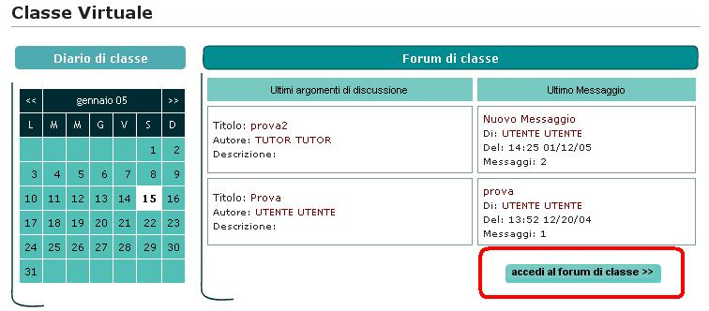
- Come leggere i messaggi:
una volta entrati nel forum, cliccare sul titolo del messaggio.

- Come rispondere:
cliccare sul titolo del messaggio e successivamente cliccare su Rispondi in basso a destra oppure, per citare una parte o l’intero intervento a cui si vuole rispondere, cliccare su Quota.

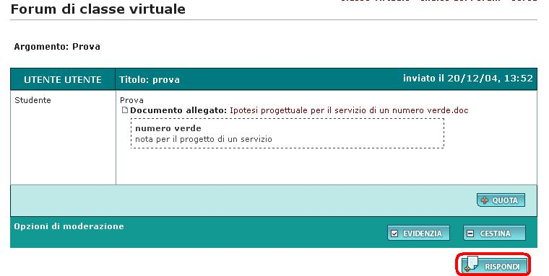

Per come allegare un documento, come modificare un messaggio e come ordinare i messaggi rimandiamo alle relative voci del paragrafo su Come usare i forum.

CLASSE VIRTUALE – STRUMENTI DI COMUNICAZIONE SINCRONA

Gli utenti della classe virtuale (i corsisti e l’e-tutor) dispongono anche di due strumenti di comunicazione sincrona che si trovano all’interno della “Classe virtuale”: l’elenco dei compagni di classe collegati simultaneamente e la chat.

I compagni di classe
Sotto lo spazio riservato al Diario di classe, l’utente collegato vede visualizzato l’elenco degli altri membri della classe collegati in quel momento: tale funzione facilita la messa in comunicazione diretta di queste persone, attraverso l’invio immediato di messaggi individuali di posta elettronica e/o l’invito a collegarsi alla chat.

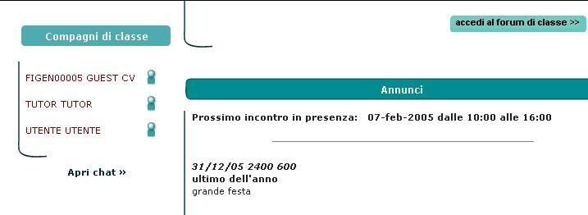

La chat
Gli utenti della classe virtuale dispongono anche di questo strumento di comunicazione sincrona il cui utilizzo richiede, ovviamente, la presenza simultanea di più persone.
L’accesso alla “stanza” della chat si trova sotto l’elenco dei compagni di classe collegati in quel momento: cliccare su accedi alla chat.
Il funzionamento della chat è sufficientemente intuitivo; invitiamo pertanto l’utente a esplorarlo autonomamente.
L’utilizzo di questo ambiente non richiede particolari indicazioni, ad eccezione di alcune precisazioni tecniche per gli utilizzatori del sistema Windows XP e di un avvertimento per chi è dotato di un sistema di collegamento lento.

 Note tecniche per gli utilizzatori di Windows XP: Per utilizzare la chat è necessario avere sul proprio computer il software Java. I sistemi Windows XP non lo installano più di default, mentre chi utilizza un diverso sistema operativo, può averne una versione non aggiornata (in questo caso prima di procedere all'aggiornamento è meglio disinstallare quella obsoleta). E’ possibile scaricare Java dal sito Sun cliccando sul pulsante giallo "Scaricare subito" seguendo le indicazioni che compariranno a video.

N.B. Java non è installato correttamente se in alto a sinistra si continua a vedere l'icona dell'immagine mancante:
Se nella pagina si vede un rettangolo grigio con questa icona in alto a sinistra, Java è abilitato, quindi si deve solo aspettare che venga caricato l'applet della chat. Verrà chiesto di scrivere il proprio nick, poi una volta in chat a sinistra si vedrà l'elenco delle persone che sono nella stessa chat room. Cliccando su un nome, con i primi due bottoni in basso è possibile parlare privatamente in una finestra separata con la persona che abbiamo selezionato, oppure ignorarla, cioè non leggere quanto scrive. Altri quattro bottoni servono per modificare l'aspetto di quanto viene scritto (servono per: neretto, corsivo, colore del testo, smilies).

Avvertimento per chi è dotato di un sistema di collegamento lento: è possibile che l’operazione di caricamento della chat si prolunghi per qualche minuto. Invitiamo pertanto l’utente a non desistere nel caso che una finestra grigia permanga a lungo vuota prima di visualizzare i messaggi.

